** ESCUELA ESPECIALIZADA EN INGENIERIA ITCA FEPADE**

**CENTRO REGIONAL SANTA ANA**

**TECNICO EN INGENIERIA EN SISTEMAS OPERATIVOS**

**TRABAJO DE MODULO:**

Control de lectura

**NOMBRE DEL DOCENTE:**

Ing. Henry Magari Vanegas

**ESTUDIANTES:**

|  |  |
| --- | --- |
| NOMBRE | CODIGO |
| Elba Roxana Méndez Medina | 086920 |
| Jonathan Vladimir Ramos Cerritos | 084020 |
| Roger Adonaldo Moreno Granados | 079520 |
| José Mauricio Sandoval Linares | 084120 |
| Edwin Alberto Morales Pérez | 017919 |

Santa Ana, junio de 2021

**Índice**

INTRODUCIÓN. 3

PLANTEAMIENTO DEL PROBLEMA. 4

OBJETIVOS. 5

General 5

Específicos 5

JUSTIFICACIÓN. 6

ALCANCES: 7

LIMITANTES. 7

DISEÑO DE BASE DE DATOS 8

HISTORIAS DE USUARIO 9

ROLES DEL EQUIPO 10

CRONOGRAMA 10

HERRAMIENTAS COLABORATIVAS. 12

Taiga 12

GitHub 12

Planner 13

Project 13

Teams 14

CAPTURAS DE PANTALLA DE LAS PRUEBAS REALIZADAS EN SOFTWARE. 14

DETALLE DE REUNIONES 15

WhatsApp 15

CAPTURA DE TEAMS 15

# INTRODUCIÓN.

En este documento se presentan todos los pasos que utilizamos rigiéndonos por la metodología **SCRUM**.

La problemática da lugar en una pupusería del centro de Santa Ana la cual tiene una enorme demanda de comensales, lo que ocasiona una sobresaturación de los pedidos ya que todos los pedidos son tomados de manera manual en hojas de papel bond, como consecuencia se genera un retraso en la entrega de los pedidos.

Realizando un estudio detallado de la problemática de la pupusería encontramos la solución la cual sería crear un sistema de control de pedidos el cual permitirá recopilar los datos de manera digital y que el personal de cocina lo pueda ver por orden de solicitud en una pantalla que estará en el área de cocina.

Luego lo que realizamos como estudiantes de Técnico de ingeniería en Sistemas informáticos fue recopilar toda la información necesaria (Historias de usuario), para ello se habló con el dueño de la pupusería, los cajeros, y los empleados en general.

Se decidió crear dicho sistema en el lenguaje de programación PHP, utilizando CSS3 para dar estilo a nuestro sistema, cuenta con una base de datos.

# PLANTEAMIENTO DEL PROBLEMA.

Como estudiantes nos dimos la terea de buscar un negocio, que tuviese una problemática que necesitara resolver, durante el camino encontramos distintos negocios que contaban con distintas problemáticas a resolver.

Pero ninguna se adaptaba a nuestro conocimiento adquirido en la materia de DAW y/o AMATS, pero siento muy pacientes encontramos una problemática bastante llamativa y alentadora.

Una pupusería en el centro de Santa Ana tiene una enorme demanda de clientela lo que ocasiona una sobresaturación de los pedidos ya que todos los pedidos son tomado de manera manual en hojas de papel bond, luego estas hojas son llevadas a las empleadas de cocina quienes a menudo llegan a confundir el orden de llegada de dichas hojas o en situaciones más extrema los han perdido, todo esto ocasiona un descontento en los comensales ya que ellos notan que personas que llegaron después de ellos reciben primero su pedidos algunos comensales manifiestan que llevan más de 1 hora y media.

La pupusería no cuenta con un sistema que le permita tener un control de los pedidos, con los respectivos órdenes de pedido, lo que genera que muchos clientes se quejen que llegaron hace más de una hora y aun no se les ha servido su orden

Esto ha afectado a la pupusería con la pérdida de clientes potenciales y por ende en una pérdida de ganancias.

# OBJETIVOS.

## General

* Desarrollar un sistema de aplicación web para la pupusería.

## Específicos

* Aplicar metodologías ágiles al sistema de pedidos.
* Detallar una buena documentación de todos los procesos que ha conllevado el sistema.

# JUSTIFICACIÓN.

Se aplicarán las metodologías ágiles y testeo de software, se utilizará la metodología SCRUM; para la pupusería, para poder aplicar todos los procesos necesarios que implican para el buen desarrollo de un sistema de pedidos, ya que al aplicar la metodología scrum podremos definir un sistema de una mejor manera para el usuario, ya que le usuario debe tener una buena interacción con el sistema en ejecución.

Lo buscamos solucionar es el tiempo y orden de entrega de cada pedido de pupusas con el sistema de pedidos que se creó, se podrá tomar los pedidos de manera digital en una PC, luego de que este sea ingresado será enviado a otra PC que estará en la cocina con una pantalla grande donde estarán los pedidos en orden de solicitud.

# ALCANCES:

Que al aplicar las metodologías ágiles y testeo de software quede un sistema bien documentado de todos los procesos que ha conllevado en el desarrollo.

# LIMITANTES.

El sistema solo se le aplicara metodologías ágiles.

# DISEÑO DE BASE DE DATOS

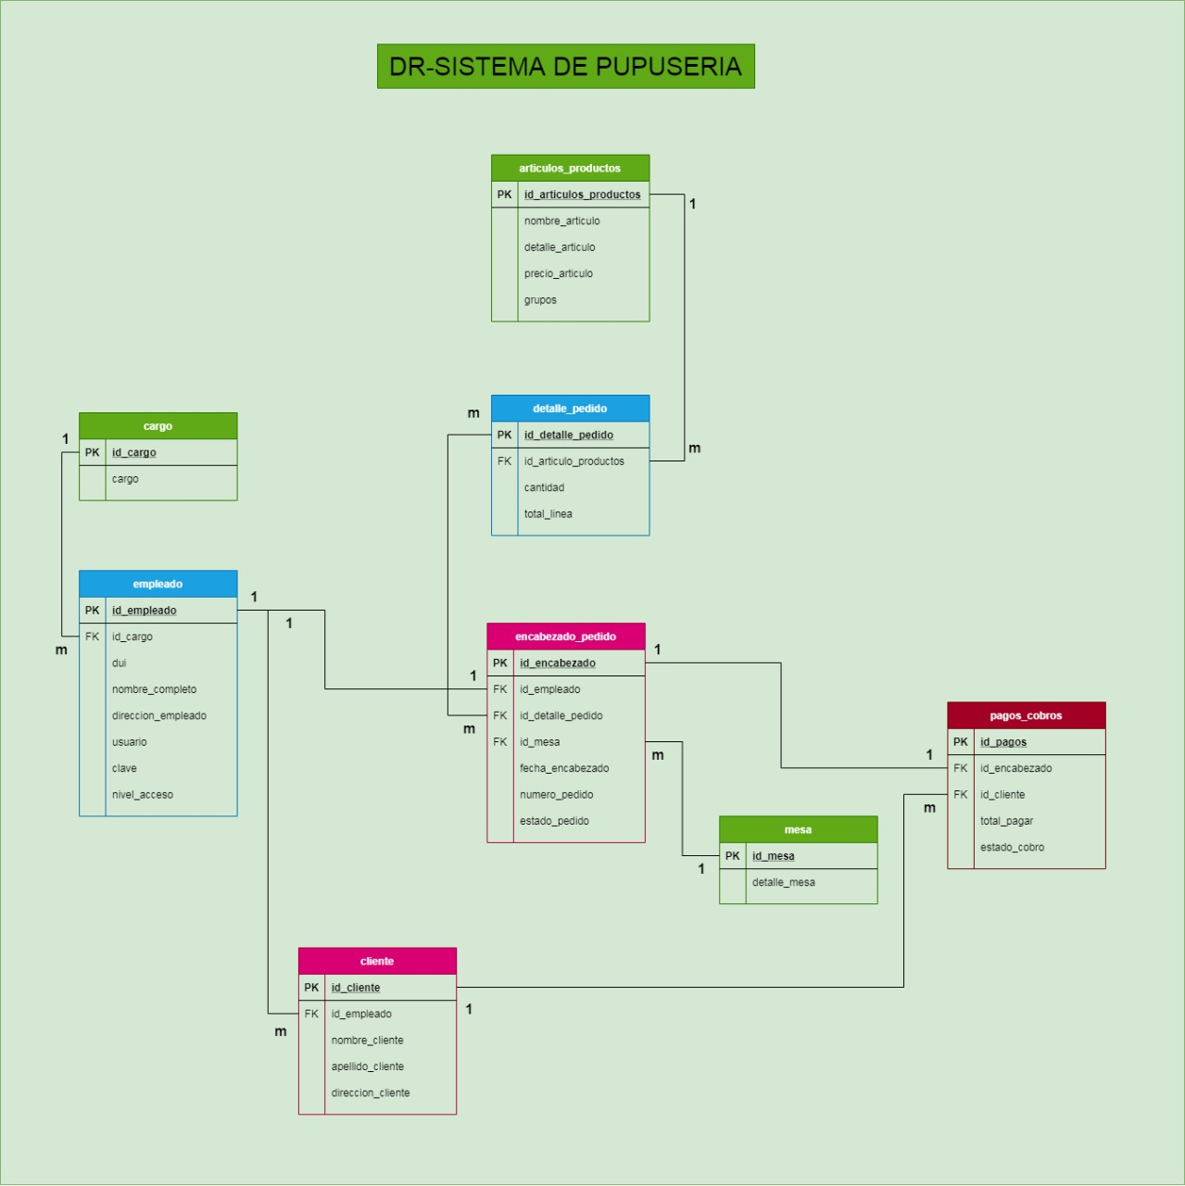

# HISTORIAS DE USUARIO

|  |  |  |  |
| --- | --- | --- | --- |
| # | Rol | Historia | Criterios de Aceptación |
| 1 | Dueño | yo como dueño necesito que todos los datos estén almacenados en una Base de datos | El sistema contara con una base de datos |
| 2 | Dueño | yo como dueño quisiera que el sistema cuente con niveles de acceso | El sistema contara con 3 niveles de acceso: Admin, cajero |
| 3 | Cajero | Yo como cajera necesito que el sistema sea fácil de usar. | La interfaz del sistema será minimalista y amigable con el usuario. |
| 4 | Cajero | Yo como cajero quiero ver un menú legible y fácil de entender | El sistema contara con un diseño legible (paso 1- detalle del cliente) |
| 5 | Cajero | yo como cajero quiero que el menú se divida en secciones como bebidas, desayunos y pupusas con sus respectivos precios. | El sistema contara con una sección donde se mostrarán todos los productos y su detalle |
| 6 | Cocinera | yo como cocineras necesito tener una lista ordenada en tiempo real de las comandas para poder despachar los pedidos | El sistema contara con una página que mostrara las comandas y su detalle de estado (en proceso, finalizado) |
| 7 | Cliente | Yo como cliente quiero que el sistema sea ordenado en los pedidos. | El sistema asignara un número a cada pedido por orden de facturación. |
| 8 | Cliente | Yo como cliente quiero saber si mi orden está en proceso. | El sistema mostrara un mensaje confirmando la orden |
| 9 | Dueño | Yo como dueño quiero tener la posibilidad de borrar los pedidos diarios o semanales. | el sistema contará con la opción de eliminar el historial de pedidos. |
| 10 | Cajera | Yo como cajera necesito que el sistema sea rápido. | El sistema será optimizado para que trabaje de la mejor manera. |
| 11 |  | Yo como dueño necesito que mis empleados puedan usar el sistema. | El sistema contara con un manual de usuario. |

# ROLES DEL EQUIPO

|  |  |
| --- | --- |
| NOMBRE | ROL SCRUM |
| Elba Roxana Méndez Medina | Scrum Master |
| Jonathan Vladimir Ramos Cerritos | Programador |
| Roger Adonaldo Moreno Granados | Programador |
| José Mauricio Sandoval Linares | Diseñador |
| Edwin Alberto Morales Pérez | Tester |

# CRONOGRAMA

Se realizarán 3 sprint con considerando las siguientes fechas:

* **Primer sprint** 17-23 de mayo con las primeras 3 historias de usuario
* **Segundo sprint** 24-30 de mayo con 4 historias de usuario
* **Tercer sprint** 31 de mayo al 8 de junio con 4 historias de usuario

|  |  |  |  |  |
| --- | --- | --- | --- | --- |
| Nombre de tarea | Duración | Comienzo | Fin | Nombres de los recursos |
| **sprint 1** | **6.21 días** | **lun 17/05/21** | **dom 23/05/21** |  |
| #1-yo como dueño necesito que todos los datos estén almacenados en una Base de datos | 5.29 días | mar 18/05/21 | dom 23/05/21 | Jonathan Vladimir Ramos (Programador) |
| #2-yo como dueño quisiera que el sistema cuente con niveles de acceso | 2.04 días | mar 18/05/21 | mié 19/05/21 | José Mauricio Sandoval (Diseñador),Roger Adonaldo Moreno (Programador) |
| #3-Yo como cajera necesito que el sistema sea fácil de usar | 3.46 días | jue 20/05/21 | dom 23/05/21 | José Mauricio Sandoval (Diseñador) |
| Final sprint 1, inicio Sprint 2 | 0 días | dom 23/05/21 | dom 23/05/21 |  |
| **sprint 2** | **9.08 días** | **lun 24/05/21** | **jue 03/06/21** |  |
| #4 Yo como cajero quiero ver un menú legible y fácil de entender | 7.13 días | lun 24/05/21 | mar 01/06/21 | Jonathan Vladimir Ramos (Programador) |
| #5 yo como cajero quiero que el menú se divida en secciones como bebidas, desayunos y pupusas con sus respectivos precios. | 8.04 días | lun 24/05/21 | mié 02/06/21 | Roger Adonaldo Moreno (Programador) |
| #6 yo como cocineras necesito tener una lista ordenada en tiempo real de las comandas para poder despachar los pedidos | 6.21 días | lun 24/05/21 | lun 31/05/21 | José Mauricio Sandoval (Diseñador) |
| #7 Yo como cliente quiero que el sistema sea ordenado en los pedidos | 7.13 días | mié 26/05/21 | jue 03/06/21 | Edwin Alberto Morales(Tester) |
| Final Sprint 2, inicio Sprint 3 | 0 días | vie 04/06/21 | vie 04/06/21 |  |
| **sprint 3** | **2.54 días** | **sáb 05/06/21** | **mar 08/06/21** |  |
| #8 Yo como cliente quiero saber si mi orden está en proceso. | 2.54 días | sáb 05/06/21 | mar 08/06/21 | Jonathan Vladimir Ramos (Programador) |
| #9 Yo como dueño quiero tener la posibilidad de borrar los pedidos diarios o semanales. | 2.54 días | sáb 05/06/21 | mar 08/06/21 | Roger Adonaldo Moreno (Programador) |
| #10 Yo como cajera necesito que el sistema sea rápido. | 2.54 días | sáb 05/06/21 | mar 08/06/21 | José Mauricio Sandoval (Diseñador) |
| #11 Yo como dueño necesito que mis empleados puedan usar el sistema. | 2.54 días | sáb 05/06/21 | mar 08/06/21 | Edwin Alberto Morales(Tester) |

# HERRAMIENTAS COLABORATIVAS.

## Taiga

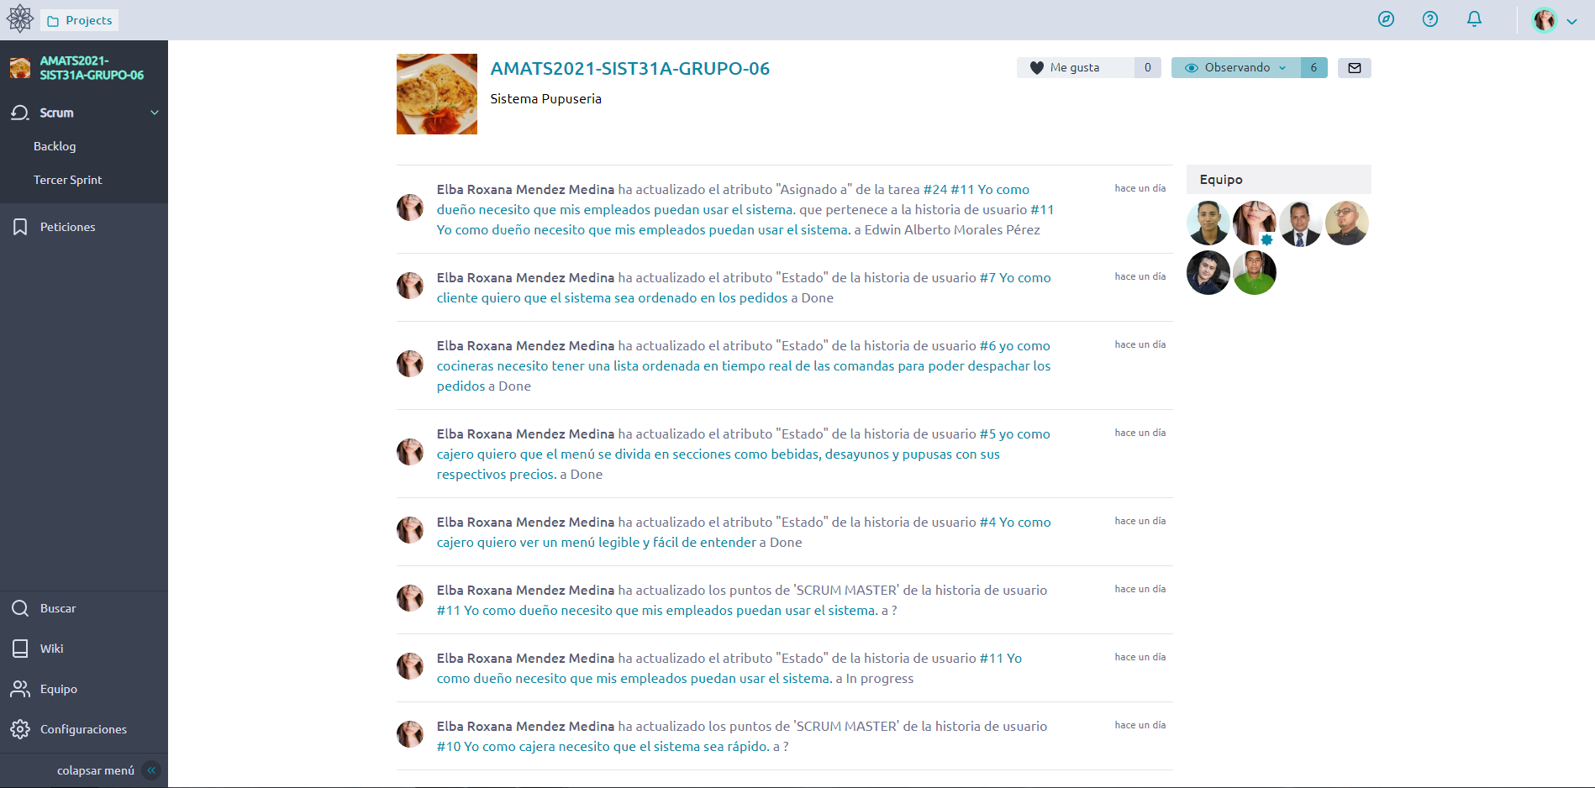

## GitHub

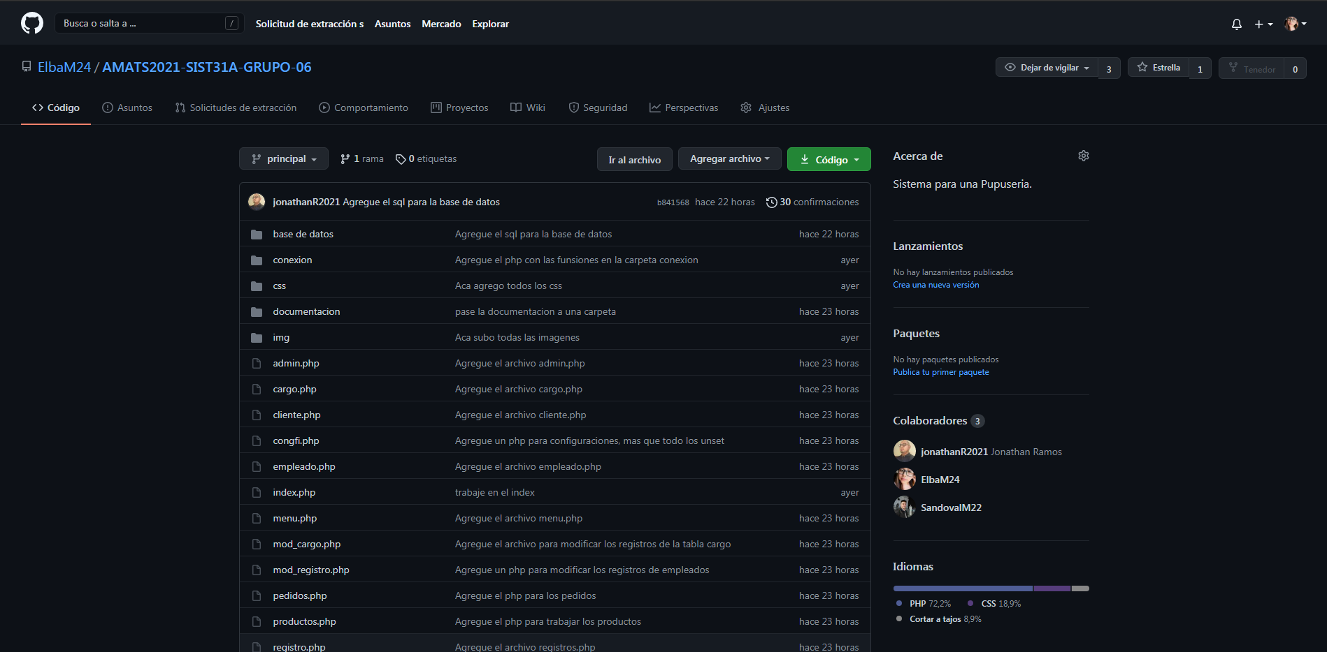

## Planner

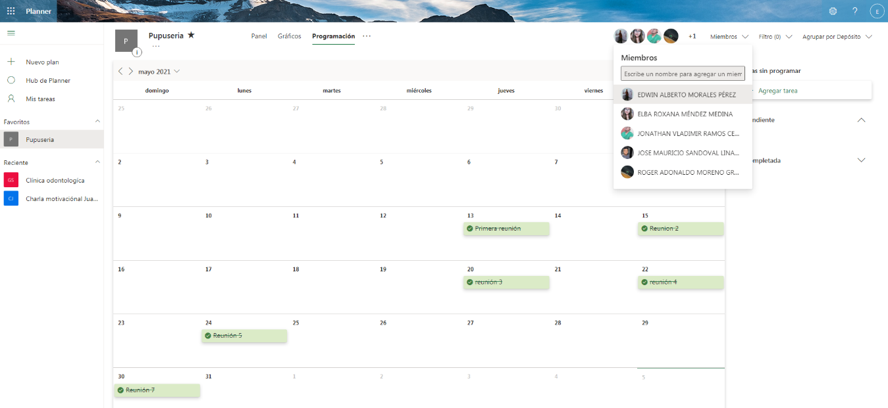

## Project

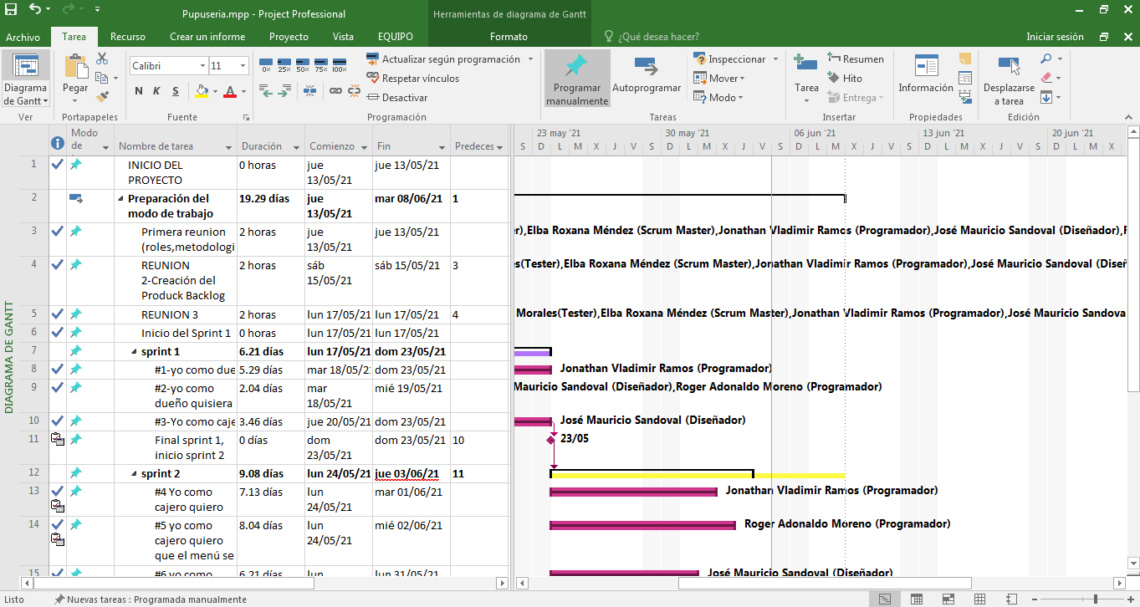

## Teams

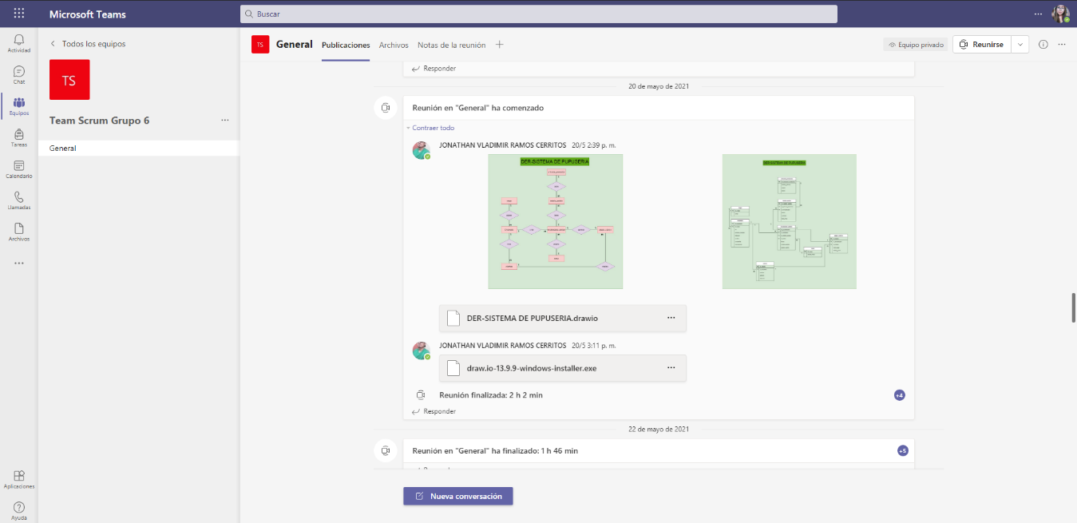

# CAPTURAS DE PANTALLA DE LAS PRUEBAS REALIZADAS EN SOFTWARE.

# DETALLE DE REUNIONES

## WhatsApp

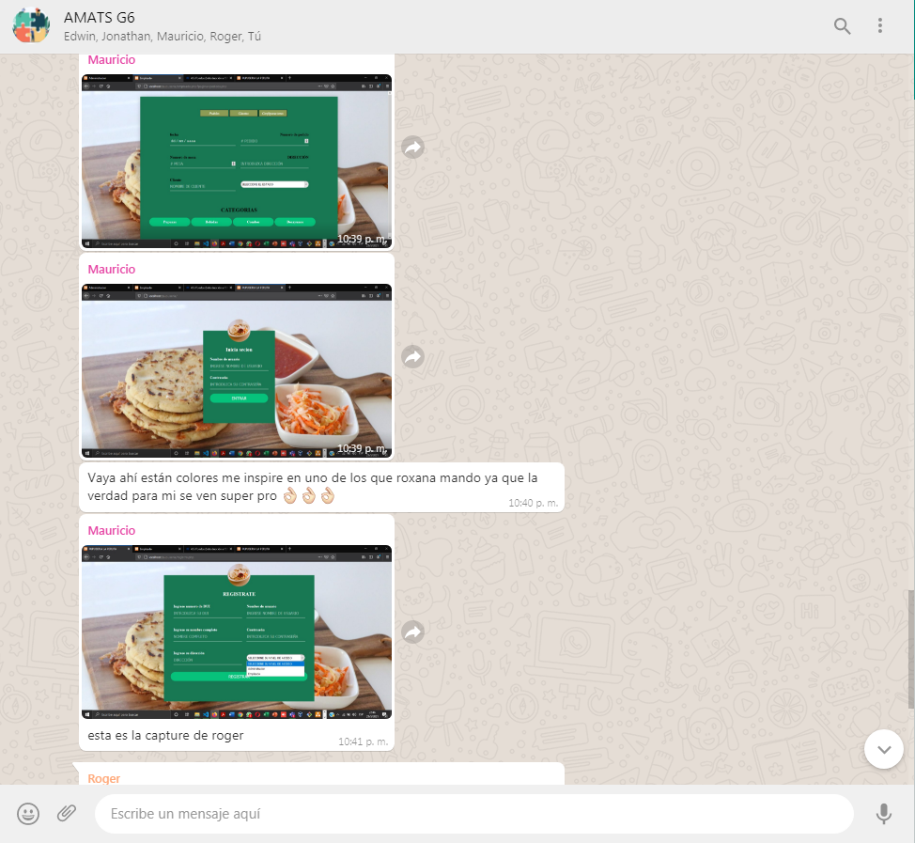

## CAPTURA DE TEAMS